Anno scolastico 2017/2018
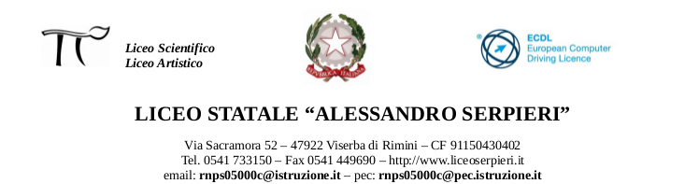
Prof. Mularoni Stefano - Programmazione consuntiva - 3ª E- Filosofia

Le religioni e le filosofie orientali: il karma dall'Induismo al Buddhismo.
I kōan del Buddhismo Chàn e lo Shintoismo.
La nascita della filosofia greca: Omero, Esiodo, Orfeo e i Sette Savi.
La "scuola" di Mileto e l'archè: Talete, Anassimandro, Anassimene.
Pitagora: l'aritmogeometria e la trasmigrazione dell'anima.
Eraclito: il divenire come unità degli opposti (lettura diretta degli aforismi).
Da Senofane a Parmenide: l'essere e i suoi attributi.
Zenone di Elea e i paradossi contro il moto e la molteplicità.
Introduzione ai fisici pluralisti.
Empedocle: le radici, il ciclo cosmico e la metempsicosi.
Anassagora: i semi e le teorie astronomiche.
Da Anassagora a Democrito: dal nous al meccanicismo deterministico.
Democrito: atomismo, ateismo ed etica.
Breve storia della democrazia ateniese e della Grecia del 5° secolo.
Introduzione ai Sofisti.
Protagora: relativismo, agnosticismo e utilitarismo.
Gorgia: Sul non essere o sulla natura; Encomio di Elena.
Socrate: la biografia (platonica) e le critiche di Aristofane e Policrate.
Socrate: il metodo (dall'ironia alla maieutica).
Socrate: il processo, la morte e l'etica.
Platone: la biografia, le tre fasi e i dialoghi.
Platone: la teoria delle idee e la funzione del mito.
Platone: l'anima nel Fedone, nel Menone e nel Fedro.
Platone: la Repubblica e il mito della caverna.
Platone: il Timeo e le opere della vecchiaia.
Aristotele: biografia, opere e contesto storico.
Aristotele: riassunto del sistema aristotelico (da completare per l'estate sul manuale).

